
兰州市2020—2021学年第二学期联片办学期末考试
高一年级 地理学科试卷
（满分100分 考试时间60分钟）
注意事项：
1．答题前填写好自己的姓名、班级、考号等信息
2．请将答案正确填写在答题卡上对应区域，答在试卷上不得分

一．单项选择题（每小题1.5分，共45分）
1. 下图表示工业区位选择的4种模式,图中圆圈大小表示各因素对工业区位选择影响程度的强弱，工厂区位选择与图示相符的是 ( )
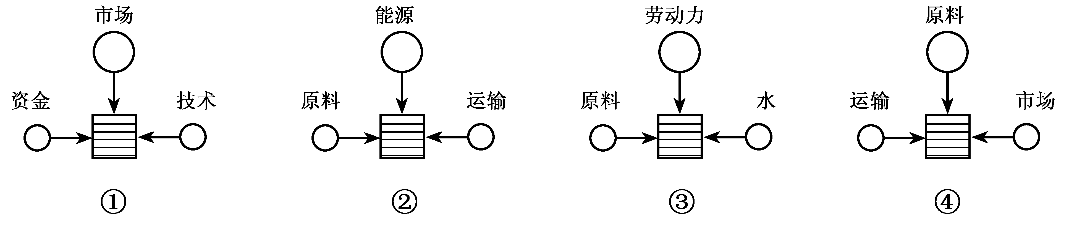

A. ①生物制药 ②食品罐头厂 ③电脑装配厂 ④玻璃厂
B. ①彩印厂 ②造船厂 ③ 纺织厂 ④皮革厂
C. ①水泥厂 ② 造纸厂 ③ 家具厂 ④烤烟厂
D. ①啤酒厂 ②炼铝厂 ③电脑装配厂 ④ 榨糖厂
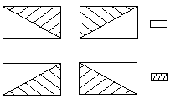
2.若下图为北京市的居民区和工业区布局规划图，从大气环境保护角度考虑，则布局比较合理的是（ ）
①
②
③
④
居民区
工业区
A. ①③
B. ②③
C. ①④
D. ②③④

3.下列工业的区位选择正确的是： ( )
A.造纸厂应布局在河流的上游
B.水泥厂应布局在最小风频的下风地带
C.发电厂应远离居民区和农田
D.化工厂应远离水源地及河流的上游，且应布局在居民区的最小风频的下风地带
4． 一些跨国公司在全球范围内设厂，而不是将工厂建立在一个工业区内，主要原因是 （ ）
A．是工业分布由集中趋向分散的体现
B．跨国公司没有一个核心
C．在一个工业区内无法生产众多的零部件
D．使不同的零部件生产厂在全球范围内寻找最优区位，取得最佳效益
下图是“美国新一代波音737飞机在中国的零部件生产地说明图”。读图回答5-6题

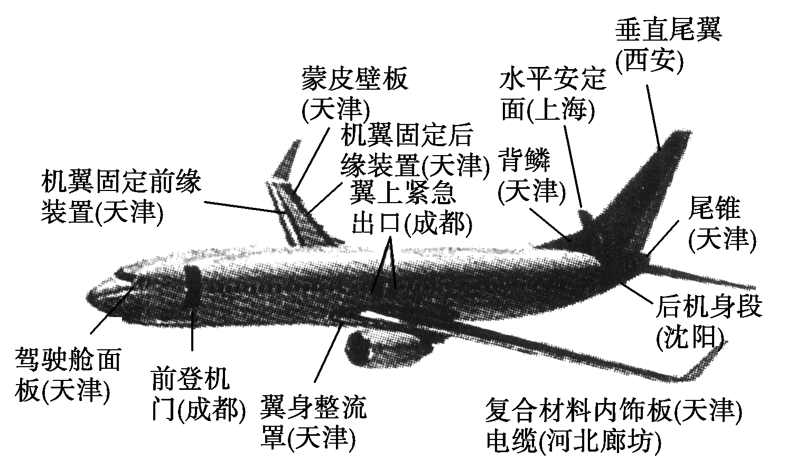

5． 上图反映出国际飞机制造业的 ( )
①集聚现象 ②分散现象 ③产业升级现象 ④产业转移现象
A．①③ B．②④ C．①② D．③④
6．此类合作，对我国区域发展的影响有 ( )
①增大就业压力 ②加快工业化进程 ③促进技术创新 ④改变能源政策
A．①② B．③④ C．②③ D．①④
7．下列地区属于新工业区的是 ( )
A．德国鲁尔区 B美国东北部工业区 C．我国辽中南工业区 D．意大利东北部和中部地区
8.影响美国五大湖工业区、日本太平洋沿岸工业带、上海工业中心形成的共同因素是 ( )
A．廉价而便捷的水运条件 B．接近广大的消费市场
C．接近原料和燃料产地 D．良好的农业经济基础
9．鲁尔区经济衰退的主要原因是 ( )
A．生产结构单一，煤炭能源地位上升 B．世界性钢铁过剩，新技术革命冲击
C．煤炭资源枯竭，环境污染严重 D．煤炭、钢铁产量过剩，用地紧张
10． 机动灵活、周转速度快、装卸方便、对各种自然条件适应性强的运输方式是 ( )
A．公路 B．航空 C．铁路 D．水路
11．集装箱运输的迅速发展，体现了现代运输发展的趋势是 ( )
A．高速化 B．大型化 C．专业化 D．综合化
12. 下列情况下，最合理的交通工具是 ( )
①从乌鲁木齐到北京开会，第二天必须到达 ②从武汉到郑州探亲
③暑假从上海到大连旅游，选择最经济的办法 ④从拉萨到西宁，沿途参观访问
A. ①飞机②海轮③汽车④火车 B. ①飞机②火车③海轮④汽车
C. ①火车②飞机③汽车④火车 D. ①飞机②汽车③火车④火车
13．解决城市交通拥堵的根本措施是 ( )
A．合理规划城市道路 B．实施减少汽车尾气污染的技术措施
C．遵循保护环境的原则 D．在城市四周的交叉路口建立交桥
14.青藏铁路的建设表明，先进的科学技术能有效地克服交通运输线建设中的自然障碍，由于青藏高原海拔较高，在修建青藏铁路时遇到的困难有 ( )
A. 缺氧、冻土、生态脆弱 B. 气压高 C. 太阳辐射弱、地震 D. 云雾多
随着人们生态价值观的改变及对自己生活环境质量的关注，“绿色”作为一个概念成为一个时尚名词。“绿色食品”、“绿色能源”、“绿色消费”是当今的热门话题。据此回答15-16题
15. 下列对“绿色消费”的理解.错误的是： （ ）
A.要求人们购买、使用带有绿色的物品 B.尽量使用对环境不造成污染的物品
C.尽量减少一次性塑料袋的使用 D.尽量使用可再生物品
16. 为了生产“绿色食品”.下列措施中正确的是 （ ）
①使用低毒农药防治病虫等 ②引进抗病虫害的优良品种
③在面粉等食品中添加增白剂防腐剂 ④利用作物病虫的天敌防止病虫等
A. ①② B. ②④ C. ②③ D. ③④
交通运输布局的变化会对商业网点分布产生显著的影响。近年以沃尔玛、好又多、国美、苏宁等为代表的大型超市进驻厦门岛内，形成新的商业网点格局。读图回答第17～19题。
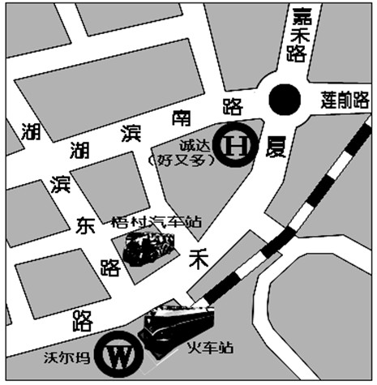
17. 在区位选择方面，沃尔玛、好又多两大超市的特点是： （ ）
A. 城市交通干道的左侧
B. 城市交通干道的右侧
C. 城市交通干道的两端
D. 城市交通枢纽或干道的“十字”路口
18．图中沃尔玛、好又多两大超市布局的最大优势是： （ ）
A. 商业的信息灵通 B. 交通的通达性好
C. 周围的住家多 D. 外地的游客多
19.这种区位选择的主要目的是： （ ）
A. 最大范围吸引消费群体 B. 为顾客提供最丰富的商品
C. 有利于提高商品价格 D. 为丰富厦门旅游增添观光景点
读“人类社会与环境的相关模式图”，图中箭头a表示人类通过生产活动从自然环境中获取物质和能量。箭头b表示人类通过消费活动将废弃物排放到环境中去。据此回答20-21题
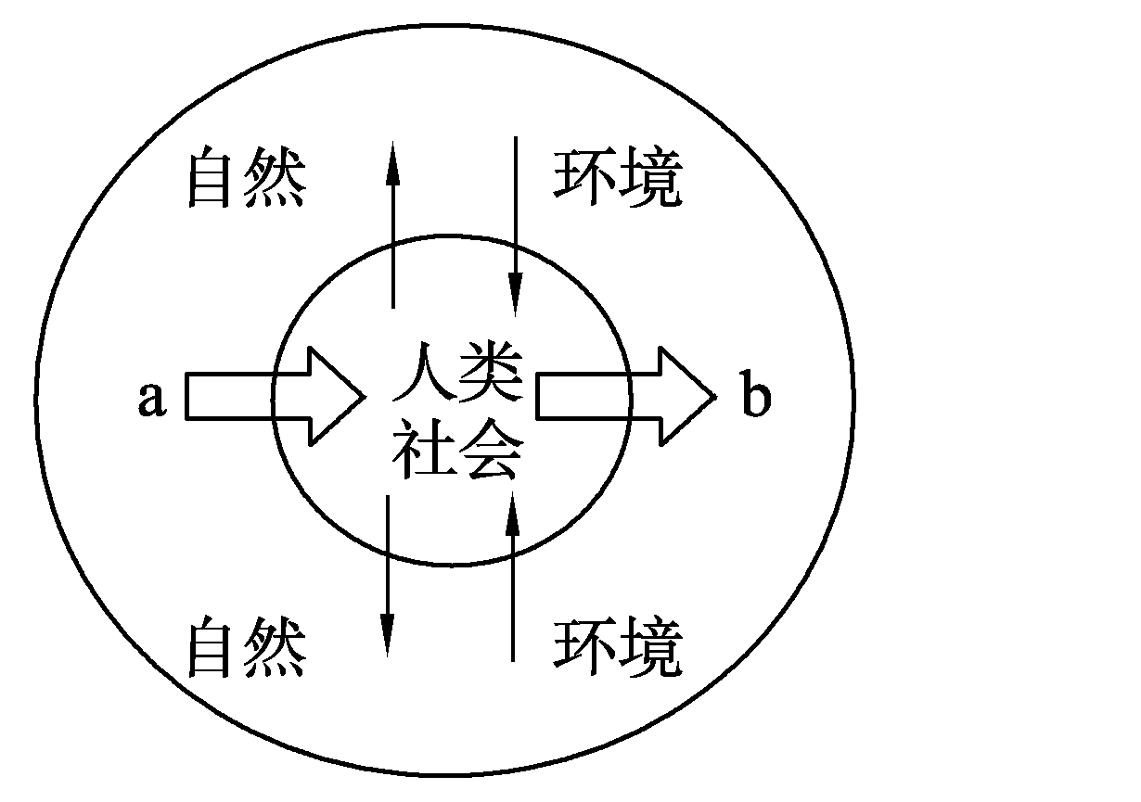
20. 下列各项可以用图中箭头a表示的是 （ ）
A. 滑坡、泥石流
B. 地震、海啸
C. 台风、寒潮
D. 森林资源、矿产资源
21. 关于人类与环境关系的叙述，正确的是 （ ）
A. 只要有箭头b存在，就一定会产生环境问题
B. 人类会影响自然环境，自然环境不可能影响到人类
C. 如果箭头a、箭头b表示的人类活动力度较大，都可能产生环境问题
D. 由图可知，人类与环境是对立的，无法使其协调
读兰州市略图，分析回答22—23题：
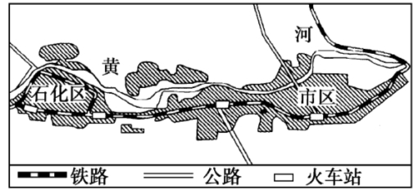
22.兰州是一座沿黄河河谷而建的城市，整个城市呈东西向带状分布，造成这种城市布局特点最主要的区位因素是 （ ）
A．矿产资源的分布状况 B．政治经济的发展
C．交通运输的需要 D．地形和河流的分布
23. 从河流对城址选择的关系看，兰州属于 （ ）
A．两条大河的交汇处 B．陆上交通线过河点位置
C．河流水运的起点 D．内河航线的终点
近期研制出利用玉米叶片加工、编织购物袋的技术，这种购物袋易分解且物美价廉。自2008年6月1日起，全国商品零售场所“禁塑令”施行，超薄塑料袋逐渐退出市场。据此完成24-25题。
24．该种购物袋的生产厂家应该靠近 （ ）
A．原料产地 B．销售市场 C．能源产地 D．研发基地
25．以该种购物袋替代目前广泛使用的同类产品，对环境保护的直接作用是 （ ）
A．减轻大气污染 B．减轻“白色污染”C．促进生物多样性 D.减轻酸雨危害
26. “竭泽而渔，岂不得鱼，而明年无鱼”体现了可持续发展的 （ ）
A.公平性原则 B.持续性原则 C.共同性原则 D.长期性原则
27. 关于环境问题分布特点的叙述，正确的是 （ ）
A.在城市地区，环境问题主要表现为生态破坏
B.在广大的乡村地区，环境问题主要表现为环境污染
C.从全球看，发达国家的环境问题比发展中国家更为严重
D.有些环境问题不只影响某一个国家或地区，而且可能影响到其他国家甚至全球

读城市化进程和某国人口自然增长率变化曲线图，据此完成28-30小题。
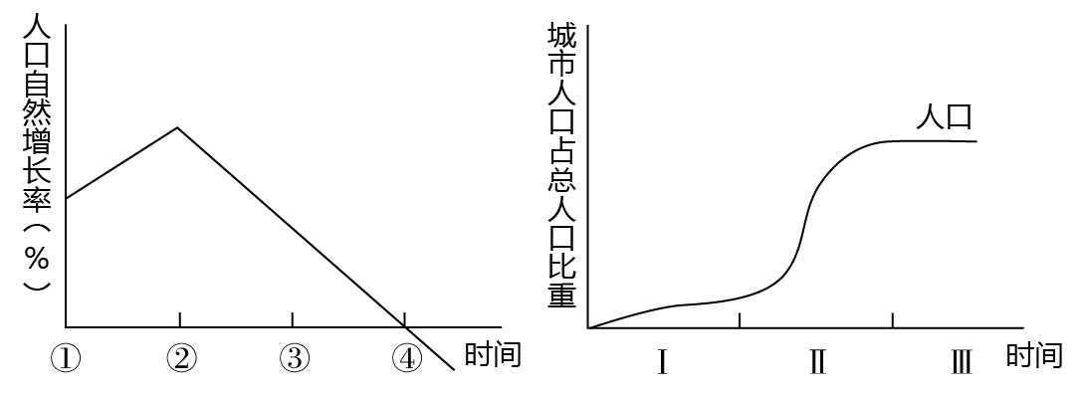
28.该国人口出现负增长的时间为 （ ）
A.① B.② C.③ D.④
29.下列各国中，人口发展情况与图示类型一致的是 （ ）
A.埃及 B.中国 C.德国 D.新加坡
30.当前，该国城市化进程所处的阶段是 （ ） A.Ⅰ B.Ⅰ和Ⅱ C.Ⅱ D.Ⅲ

- 综合题（共55分）
31. 读下图，回答下列问题（共9分）
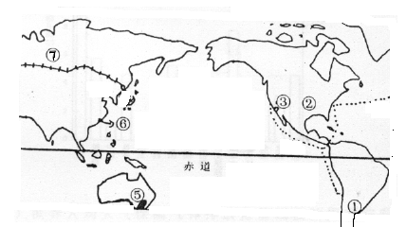
（1）①地的农业地域类型是 。
（2）②是世界上最大的 农业生产国，此农业类型主要分布在本国的 。
（3）③是世界著名的新兴工业区，被称作是 。
（4） ⑤所代表阴影部分的农业地域类型是 。

32. 读图并结合所学知识回答下列问题（共16分）。

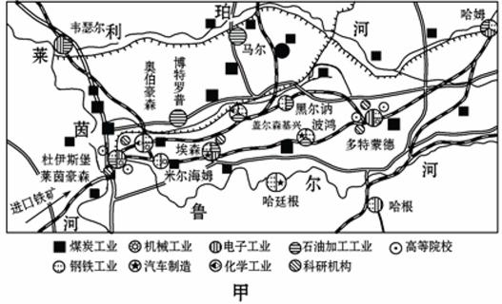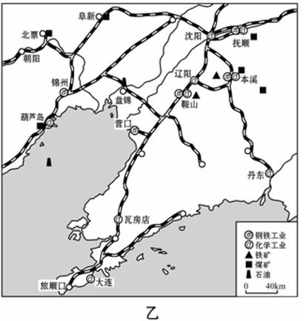

（1）图甲是著名的工业区________，甲区内丰富的矿产资源是_________。

（3）图乙辽中南工业区钢铁工业、机械制造业有哪些区位优势？
、 、 、

（4）借鉴鲁尔区产业调整经验，你认为振兴辽中南工业基地可采取哪些整治措施？
、 、 、

33．读“南昆铁路地理位置示意图”，回答有关问题。（共16分）
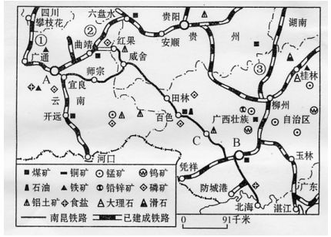

（1）南昆铁路东起 ，西至 ，北接贵州红果。这一地区分布着10多个少数民族，这里是我国贫困人口较多的地区，因此南昆铁路的修通有着 和 的重大意义。
（2）南昆铁路自东部南宁附近盆地出发向西可到云南省内的 高原上。高原上分布着 地貌。
（3）南昆铁路的修建把我国西南内陆的 优势与华南地区的 优势结合起来。

34. 读右面甲、乙两图，回答相关问题。（14分）
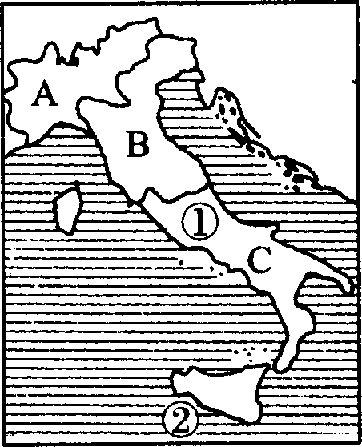
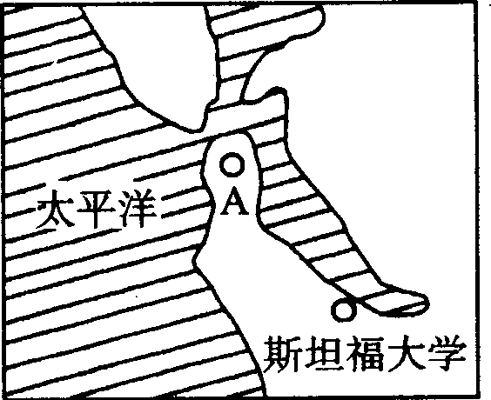
甲图
乙图

(1) “硅谷”（甲图）是高技术工业发展的先驱和典范，其迅速崛起的因素主要有哪些？

- 乙图中①所在国家为 ，②为 海，A、B、C中是新兴工业区的是 （填字母）。
高中地理必修二期末试题答案
选择题(每题1.5分，共45分)
1——5 DCCDB 6——10CDABA 11——15CBAAB
16——20BDBAD 21——25CDBAB 26——30BDDCD
综合题（共55分）
31（共9分）
（1）大牧场放牧业 （每空2分，共2分）
（2）商品谷物农业 中部大平原 （每空2分，共4分）
（3）美国“硅谷” （每空2分，共2分）
（4）混合农业 （每空1分，共1分）
32（每空2分，共16分）
（1）德国鲁尔区 煤炭
（2） 市场广阔 资源丰富 交通便利
（3） 调整产业结构和布局 优化环境 发展第三产业
33.（每空2分，共16分）
（1）广西南宁 云南昆明 促进民族团结 脱贫扶贫
（2）云贵高原 喀斯特
（3）资源 区位
34.（共14分）
（1）① 地理位置优越，环境优美。② 气候宜人。 ③ 全世界的人才高地。
④ 交通便捷。⑤市场稳定 ⑥创新环境和创新文化（任答4点即可，8分）
（2）意大利 地中海 B（每空2分，6分）

